Príloha č. 1

Opis predmetu zákazky
Vypracovanie projektovej dokumentácie potrebnej
na vydanie stavebného povolenia a na realizáciu stavby – Rekonštrukcia verejných budov v súlade s prírodou (ďalej len „projektová dokumentácia“) a inžinierska činnosť.

Predmetom zákazky je vypracovanie projektovej dokumentácie pre stavebné povolenie a realizáciu stavby Rekonštrukcie verejných budov v súlade s prírodou (zelené extenzívne strechy, zateplenie striech a stien) v projekte „Snina – mesto pripravené na klimatickú zmenu“ a inžinierska činnosť, t. j. zabezpečenie všetkých stanovísk dotknutých orgánov a organizácii
k projektovej dokumentácii potrebných pre vydanie stavebného povolenia (ďalej len „inžinierska činnosť“).
Súčasťou zákazky je aj vykonanie odborného autorského dozoru pri realizácii stavby objektov stavby objednávateľa (ďalej len „autorský dozor“), v prípade realizácie stavby objektov stavby.

Projektová dokumentácia bude pozostávať z objektov:
- Zelená extenzívna strecha, zateplenie MŠ Dukelských hrdinov (izolácia strechy a stien), súpisné číslo 2078, parc. č. C KN 1813/264, 1813/265, k. ú. Snina, “ (ďalej len „objekt č. 1“),
- Zelená extenzívna strecha, zateplenie MŠ Perečínska (izolácia strechy), súpisné číslo 2546, parc. č. C KN 3958/494, 3958/495, k. ú. Snina “ (ďalej len „objekt č. 2“), .

Projektová dokumentácia pre stavebné povolenie a realizáciu stavby pre objekt č. 1 a objekt
č. 2 sa má vypracovať za účelom adaptačného opatrenia na nepriaznivé dôsledky zmeny klímy v meste Snina. Pri návrhu zelených extenzívnych striech a zateplenia budú zohľadnené požiadavky prevádzkovej bezpečnosti. Navrhované riešenie zelených striech a zateplenia bude rešpektovať požiadavky na funkčnosť i estetiku a podľa podmienok jednotlivých lokalít bude spracovaný návrh osadenia rastlinami rozchodníka (výsadbový plán). Všetky navrhnuté rastliny budú zodpovedať miestnym pôdnym a klimatickým podmienkam. Vegetácia bude navrhnutá v skupinách, aby pôsobila esteticky a zároveň, aby sa vysadili rastliny, ktoré sú
bezúdržbové.

Projektová dokumentácia (predmet zákazky) musí byť vypracovaná:

  - v súlade so zákonom č. 50/1976 Zb. o územnom plánovaní a stavebnom poriadku v znení neskorších predpisov, minimálne v rozsahu podľa § 9 vyhl. č. 453/2000 Z.z., ktorou sa vykonávajú niektoré ustanovenia stavebného zákona,
  - v súlade s príslušnými STN a EN a všeobecno-technickými požiadavkami na výstavbu,
  - v súlade so všeobecne záväznými právnymi predpismi,
  - v súlade s pokynmi verejného obstarávateľa (objednávateľa) udelenými zhotoviteľovi
na základe zmluvy a dohodami zmluvných strán tak, ako budú obsiahnuté v písomných zápisoch v priebehu zhotovenia diela, ďalej v súlade s príslušnými rozhodnutiami alebo stanoviskami dotknutých orgánov a inštitúcií, pokiaľ majú priamy alebo nepriamy vplyv, resp. dopad na zhotovenie diela.

Projektová dokumentácia musí byť vypracovaná tak, aby ju verejný obstarávateľ mohol použiť v procese verejného obstarávania na výber zhotoviteľa stavebných prác, to znamená v súlade s platným zákonom č. 343/2015 Z. z. o verejnom obstarávaní a o zmene a doplnení niektorých zákonov, najmä s rešpektovaním ustanovenia § 42 ods. 3) cit. zákona (keďže projektová dokumentácia, ako aj výkaz výmer bude v procese verejného obstarávania súčasťou súťažných podkladov):
(3) Technické požiadavky sa nesmú odvolávať na konkrétneho výrobcu, výrobný postup, obchodné označenie, patent, typ, oblasť alebo miesto pôvodu alebo výroby, ak by tým dochádzalo k znevýhodneniu alebo k vylúčeniu určitých záujemcov alebo tovarov, ak si to nevyžaduje predmet zákazky. Takýto odkaz možno použiť len vtedy, ak nemožno opísať predmet zákazky podľa odseku 2 dostatočne presne a zrozumiteľne, a takýto odkaz musí byť doplnený slovami „alebo ekvivalentný“.

Projektovú dokumentáciu je potrebné dodať kompletnú, v rozsahu na stavebné konanie a realizáciu stavby a musí obsahovať minimálne tieto časti :
- zameranie skutkového stavu,
- architektonicko-stavebné riešenie,
- súhrnná technická správa, sprievodná správa a technická správa (s uvedením všeobecných zásad prevencie a základných podmienok na zaistenie bezpečnosti a ochrany zdravia
pri práci, a na vylúčenie alebo obmedzenie rizík a faktorov podmieňujúcich vznik pracovných úrazov, chorôb z povolania a iných poškodení zdravia z práce v zmysle zákona č.124/2006 Z.z. o bezpečnosti a ochrane zdravia pri práci a o zmene a doplnení niektorých zákonov v znení neskorších predpisov),
- statické posúdenie stavby,
- energetické posúdenie objektu,
- protipožiarna bezpečnosť stavby,
- podrobný položkovitý rozpočet a výkaz výmer vrátane typovej skladby výsadby,
- vypracovaný plán výsadby zelene,
- plán organizácie výstavby (realizácia stavby objektu č. 1 a objektu č. 2 bude prebiehať za plnej prevádzky materských škôl, bez obmedzenia),
- súhlasné stanoviská dotknutých orgánov a inštitúcií, ktoré majú priamy alebo nepriamy vplyv, resp. dopad na zhotovenie diela, potrebné pre vydanie stavebného povolenia.

Všetky navrhované lokality – objekt č. 1 a objekt č. 2 sú vo vlastníctve mesta Snina.

Projektovú dokumentáciu je potrebné vypracovať s prihliadnutím na
- Energetické hodnotenie budovy Materská škola Ul. Dukelských hrdinov 2078/13, Snina
vypracované vo februári 2020 Ing. Renátou Gulovou, odborne spôsobilou osobou. Úspora
CO₂ na predmetnú lokalitu je 3,55 t emisií CO₂ na rok,

- Energetické hodnotenie budovy Materská škola Ul. Perečínska 2546/23, Snina vypracované
vo februári 2020 Ing. Renátou Gulovou, odborne spôsobilou osobou. Úspora CO₂
na predmetnú lokalitu je 17,39 t emisií CO₂ na rok.

Projektovú dokumentáciu je potrebné vypracovať s prihliadnutím
na predpokladaný celkový objem prác nasledovne:

- Zelená extenzívna strecha, zateplenie MŠ Dukelských hrdinov (izolácia strechy a stien), súpisné číslo 2078, parc. č. C KN 1813/264, 1813/265, k. ú. Snina - objekt č. 1:
Predpokladaný celkový objem prác navrhovanej zelenej extenzívnej strechy
a zateplenia strechy a stien v areáli MŠ Dukelských hrdinov nesmie presiahnuť
sumu: 180 000,00 EUR s DPH.

- Zelená extenzívna strecha, zateplenie MŠ Perečínska (izolácia strechy), súpisné číslo 2546, parc. č. C KN 3958/494, 3958/495, k. ú. Snina “ (ďalej len „objekt č. 2“):

Predpokladaný celkový objem prác navrhovanej zelenej extenzívnej strechy
a zateplenia strechy v areáli MŠ Perečínska nesmie presiahnuť sumu: 60 000,00
EUR s DPH.

Zelené extenzívne strechy, príklady riešenia:

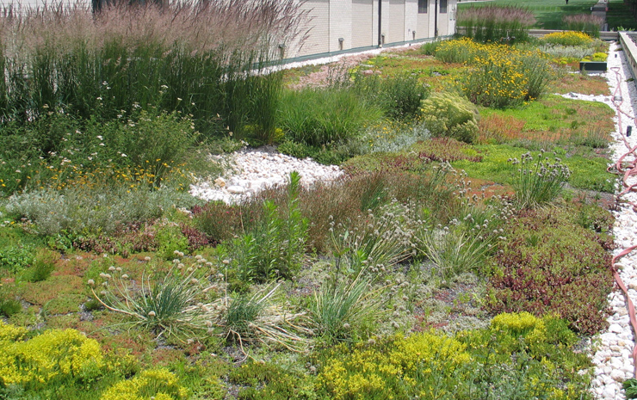

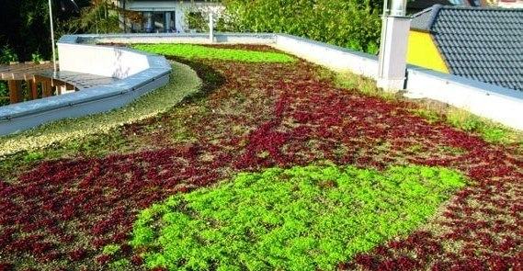

Vypracovanú projektovú dokumentáciu pre objekt č. 1 a pre objekt č. 2 je potrebné verejnému
obstarávateľovi (obkjednávateľovi) odovzdať:
• v 6-ich vyhotoveniach v tlačenej verzii (vrátane rozpočtu a výkazu výmer),
• v 6-ich vyhotoveniach v elektronickej verzii (vrátane rozpočtu a výkazu výmer) na CD nosiči
v editovateľnom formáte, v akom bola vypracovaná (*dxf resp. *dwg, *doc, * xls)
a aj v needitovateľnom formáte (*pdf).

Prílohy :
- Situácie umiestnenia jednotlivých riešených lokalít – objekt č. 1 a objekt č. 2,
- Energetické hodnotenie budovy Materská škola Ul. Dukelských hrdinov 2078/13, Snina
vypracované vo februári 2020 Ing. Renátou Gulovou, odborne spôsobilou osobou,
- Energetické hodnotenie budovy Materská škola Ul. Perečínska 2546/23, Snina vypracované
vo februári 2020 Ing. Renátou Gulovou, odborne spôsobilou osobou.

